aplikace METES

Vize

# Úvod

## Účel

Účelem dokumentu je vymezit vizi, produkt a zainteresované subjekty při vývoji aplikace METES.

## Rozsah

Tento dokument pokrývá veškeré zainteresované subjekty, popisuje požadavky uživatelů na aplikaci a shrnuje základní požadavky na funkcionalitu aplikace METES. Rozsah dokumentu se týká jen tohoto projektu.

## Definice a zkratky

METES – Methodology Evaluation Systém

ORM - Object-Relational Mapping.

## Odkazy

Dokument Požadavky

## Historie verzí

|  |  |  |  |
| --- | --- | --- | --- |
| **Datum** | **Verze** | **Popis** | **Autor** |
| **26. 2. 2016** | 1 | Vytvoření dokumentu | Mejstřík Jakub |
| **12. 3. 2016** | 2 | Úprava funkcí a popsání architektury | Mejstřík Jakub |
| **23. 3. 2016** | 3 | Přidání požadavků a funkcí | Mejstřík Jakub |

# Vymezení vize

## Vymezení problému

|  |  |
| --- | --- |
| **Definice problému** | Neexistence aplikace pro vyhledání vhodných metodik pro projekty. |
| **Koho problém ovlivňuje** | Projektový manažer, vedoucí týmu, projektová kancelář |
| **Dopady problému** | Nemožnost si vyhledat vhodnou metodiku pro projekt. |
| **Přínosy úspěšného řešení problému** | Poskytnout uživatelům možnost rychlého nalezení vhodných metodik dle stanovených kritérií |

## Vymezení produktu

|  |  |
| --- | --- |
| Aplikace METES |  |
| **Pro** | Projektový manažer, vedoucí týmu, projektová kancelář, členové jednotlivých projektových týmů |
| **Který** | Umožňuje naleznout doporučenou a použitelnou metodiku pro daný projekt. |

# Popis všech zúčastněných subjektů na projektu

## Seznam subjektů

|  |  |
| --- | --- |
| **Název** | **Role při vývoji/Odpovědnost** |
| Vedoucí projektu | Plánování, řízení a koordinace prací na projektu. Vedení dokumentace. |
| Sponzor projektu | Zajištění financování projektu |
| Architekt | Návrh architektury aplikace |
| Analytik | Analýza požadavků sponzora |
| Programátor | Naprogramování backendu a frontendu aplikace |
| UI návrhář | Návrh uživatelského prostředí |
| DB specialista | Návrh a výběr vhodné databáze pro aplikaci METES |
| Tester | Testování funkcionality aplikace |

## Architektura přehled

Aplikace bude napsána pomocí jazyka PHP a frameworku Laravel. Backend aplikace bude realizován skrze standardní funkce frameworku Laravel. Pro mapování databázových tabulek do PHP bude použit ORM frameworku Laravel s názvem Eloquent. Frontend aplikace bude napsán pomocí jazyků HTML, CSS (konkrétněji pak framework Bootstrap pro CSS) a JavaScriptu.

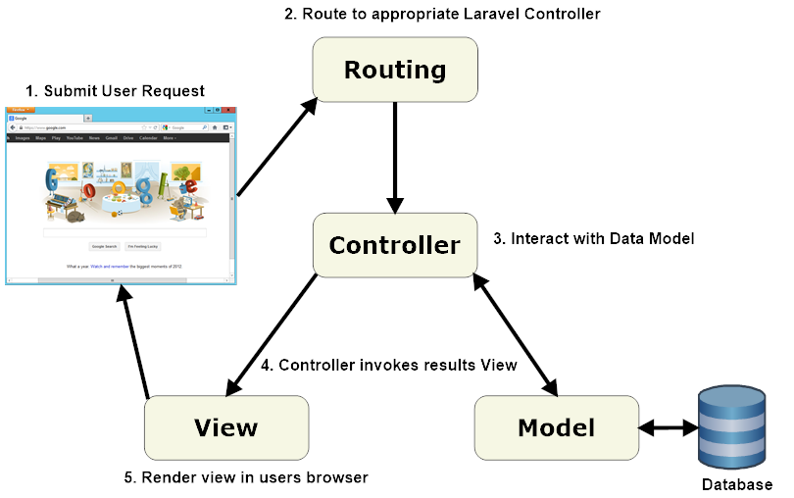

## Uživatelské rozhraní

1. Aplikace umožňuje práce více uživatelů zároveň
2. Jednotlivá nastavení účtů jsou ukládány do databáze
3. Přístup uživatelů je řešen pomocí registrace/přihlášení
4. Uživatelé mohou spravovat parametry svého účtu
5. Aplikace běží ve webovém prohlížeči a je primárně určená pro zobrazení na desktopu
6. Aplikace pomocí popisků a nápověd pomáhá uživatelům při práci s aplikací

# Přehled produktu

## Požadavky a funkce

Tyto požadavky jsou detailněji rozpracovány v pracovních dokumentech **Požadavky** a **Případy užití**.]

|  |  |  |  |
| --- | --- | --- | --- |
| **Požadavek (potřeba)** | **Priorita\*** | **Podrobný popis** | **Plánované spuštění** |
| Přístup do aplikace vyžaduje přihlášení | 2 | Možnost registrovat se, přihlásit se a odhlásit se. *(dokument: Požadavky, požadavek: F001, F002, F003)* | 1. 8. 2016 |
| Spravovat skupiny, hodnoty a váhy kritérií | 2,3 | Možnost mazání, vytváření a editace skupin kritérií. Možnost zadání hodnot kritérií do systému. Zadání defaultních vah kritérií adminem. Zadávání hodnot jednotlivých kritérií, zobrazení popisu jednotlivých kritérií. Editace vah, které se váží k projektu.*(dokument: Požadavky, požadavek: F004, F005, F006, F009, F010)* | 1. 8. 2016 |
| Správa projektů | 1 | Založení projektu, editace, procházení výsledků, mazání projektu *(dokument: Požadavky, požadavek: F008)* | 4-11. 5. 2016 |
| Správa metodik | 3 | Možnost zadat novou metodiku, upravovat popisy metodik a smazat metodiku. *(dokument: Požadavky, požadavek: F007)* | 1. 8. 2016 |
| Výběr metodiky pro projekt | 1 | Možnost vybrat si metodiku - algoritmus výběru (*dokument: Požadavky, požadavek: F011)* | 4-11. 5. 2016 |
| Zobrazení detailů metodik | 3,5 | Možnost nechat si zobrazit stručný popis metodiky. Možnost, nechat si zobrazit grafy optimálních hodnot dané metodiky pro každou ze skupin. Možnost prokliknout se na popis vybraných metodik pro daná kritéria. (*dokument: Požadavky, požadavek: F012, F013, F016)* | 1-20. 8. 2016 |
| Zobrazení doporučených a použitelných metodik | 1 | Možnost nechat si zobrazit všechny použitelné metodiky pro zadaná kritéria. Možnost nechat si zobrazit doporučenou metodiku, která sedí pro zadaná kritéria. (*dokument: Požadavky, požadavek: F014, F015)* | 4-11. 5. 2016 |
| Zobrazení nápovědy | 5 | Možnost zobrazit nápovědu k tomu, jak zacházet se systémem (*dokument: Požadavky, požadavek: F016)* | 1-20. 8. 2016 |

* 1…nejvyšší priorita, 5…nejnižší priorita